



**MANUAL DE USUARIO**

**2017-3**

**Integrantes:**

_Aguilar Muchaipiña, Dante Edison 1633050

_Martínez Hancco, Noé Joel 1630596

**Sección:** 7868

**Curso:** Algoritmos y Estructuras de Datos

**Proyecto:** Sistema de Control del Inventario de Supermercados Vivanda

**Tutor:** PETRLIK AZABACHE, Iván Carlo

**Período Lectivo:**

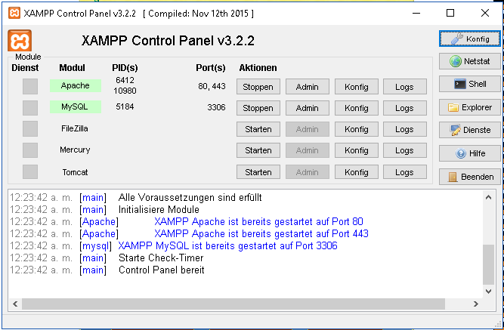

Antes de empezar con el programa, debemos abrir el xampp, ya que este programa nos permite simular un host y mysql para que podamos cargar la base de datos del proyecto. Luego, debemos activar las opciones “Apache” y “MySQL”. Si todo está tal como está en la ventana de arriba, podemos continuar con el proceso.

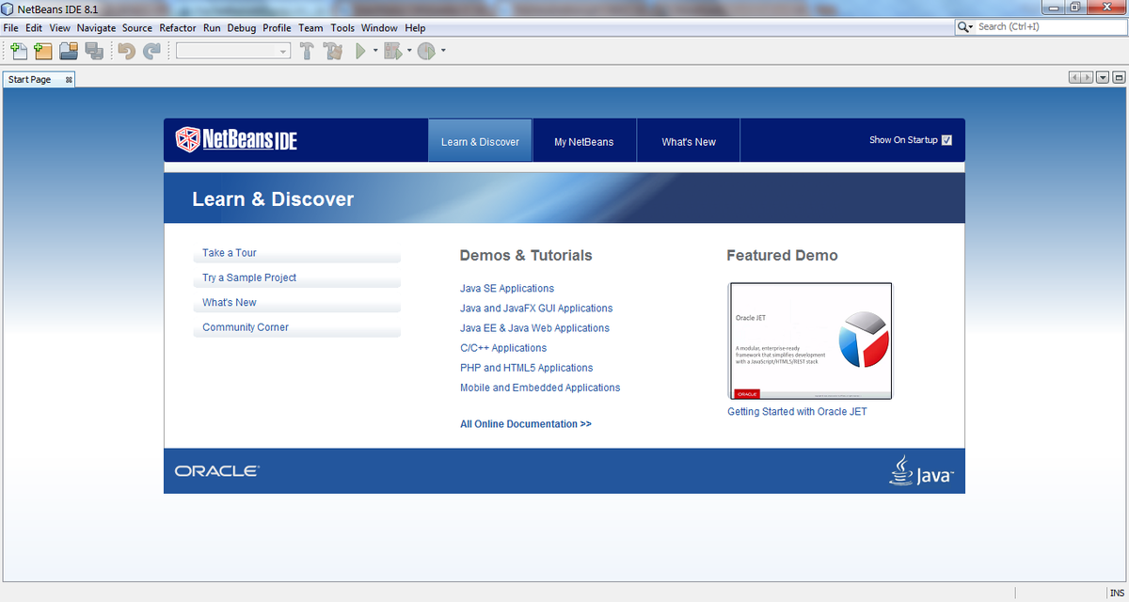

Ahora si, procedemos a abrir el programa Netbeans. En este programa está ubicado todo el proyecto en java, así que por ende va a demorar un poco en abrir todo el programa en su totalidad, esperamos unos segundos.

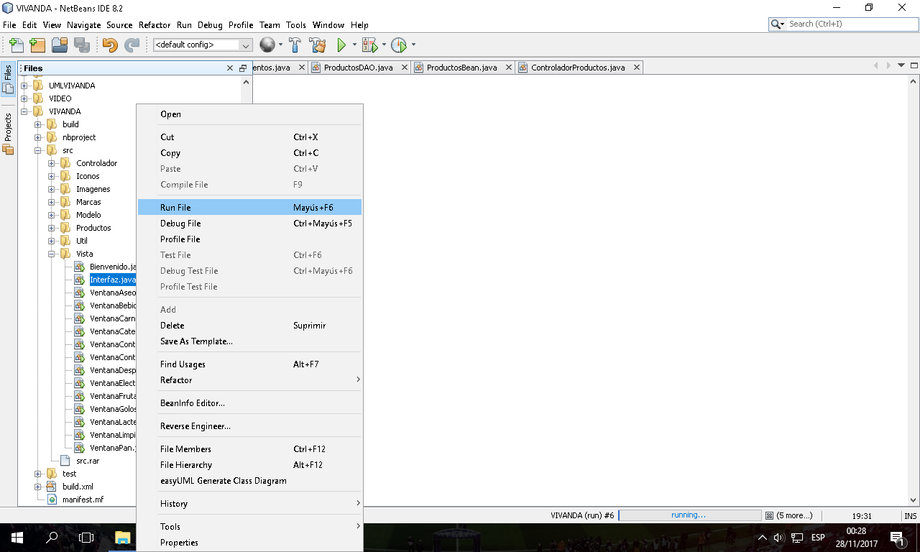

Cuando haya cargado el programa en su totalidad, buscamos el nombre del proyecto; este se llama “VIVANDA”. Luego, deslizamos la carpeta Util y seleccionamos la clase conectar.java. Esta nos debe decir “Conexión establecida”. Si es así, nos deslizamos hasta la carpeta vista y buscamos la clase Interfaz.java. Anti clic y presionamos la opción “Run-File”.

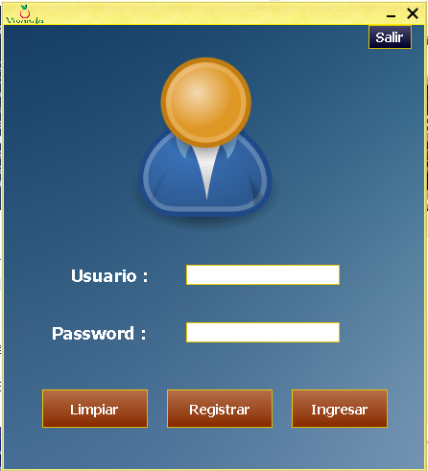

Esperamos unos segundos a que cargue la ventana de acceso. Ok, ahora ya cargó. Esta es la primera ventana del programa, la cual nos permite acceder a este.

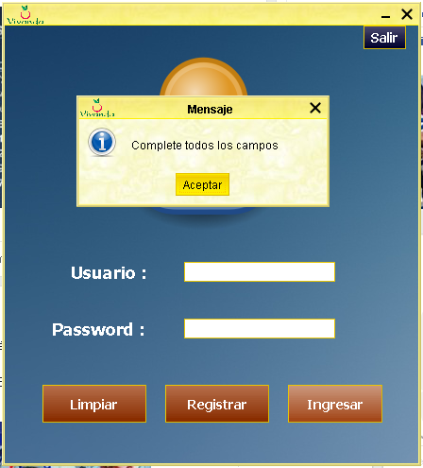

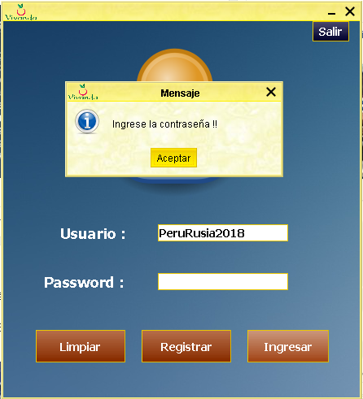

Lo mismo ocurre si solo digitamos uno de los campos de la ventana. Si solo digitas la contraseña o el usuario, aparecerá un mensaje indicando que falta llenar el espacio faltante.

Ahora bien, si no escribimos nada en los espacios en blanco y damos clic de frente en el botón Ingresar, nos aparecerá un mensaje que informa que deben estar llenos todos los campos.

Por tal motivo, esta ventana posee una validación que es manejada mediante un controlador.

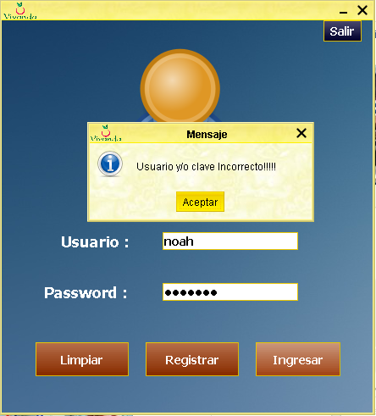

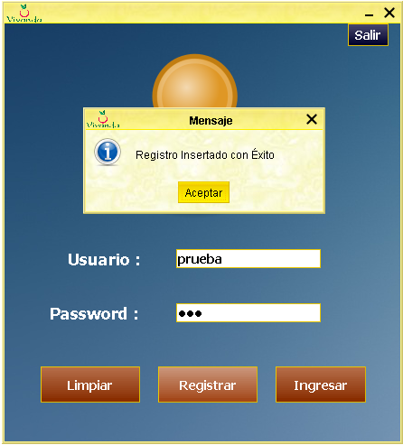

También, en esta ventana tú puedes registrarte, es decir, puedes crearte un nuevo usuario y una nueva contraseña.

Esta acción se realiza rellenando los casilleros y presionando en el botón Registrar.

Este cuadro de mensaje aparecerá indicando que el registro fue exitoso. Luego, damos clic en el botón Ingresar.

Ahora, si tu digitas incorrectamente uno o los dos campos de esta ventana, al hacer clic en el botón ingresar, inmediatamente aparecerá un cuadro de mensaje que menciona que uno o ambos términos son incorrecto, por lo que debes digitar de nuevo.

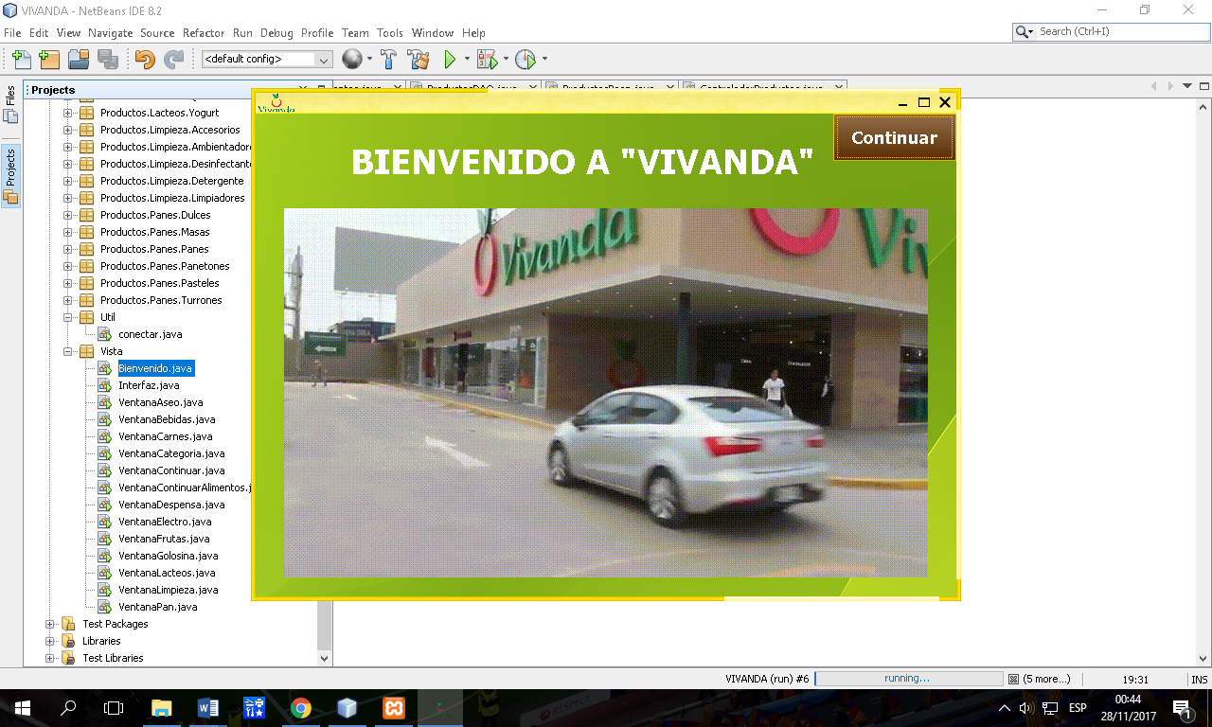

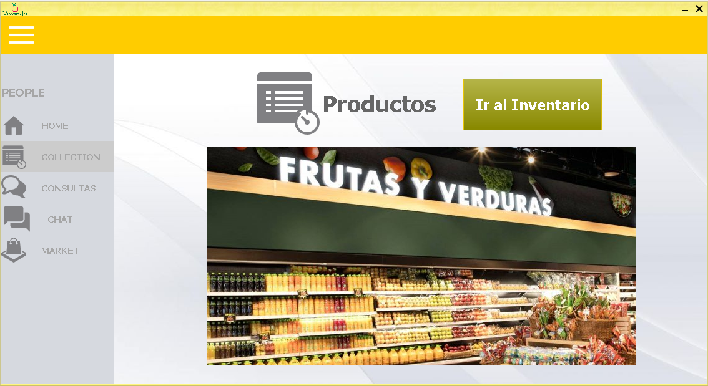

Ahora aparecerá esta ventana que indica el acceso a una ventana muy importante. Si, a la ventana de poder registrar los productos. Para entrar, damos clic en el botón Ir al inventario.

De inmediato, aparecerá esta ventana intermediaria, en la cual aparece un video corto sobre supermercados Vivanda. Si gustan pueden ver todo el video, o sino dan clic en el botón Continuar.

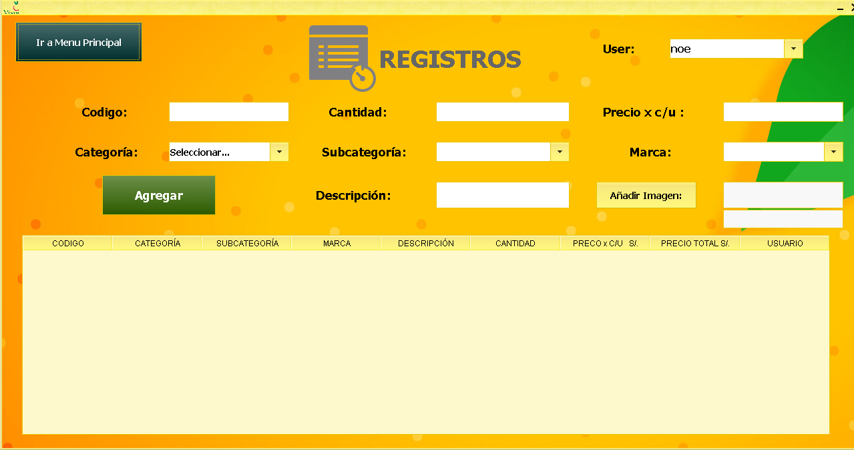

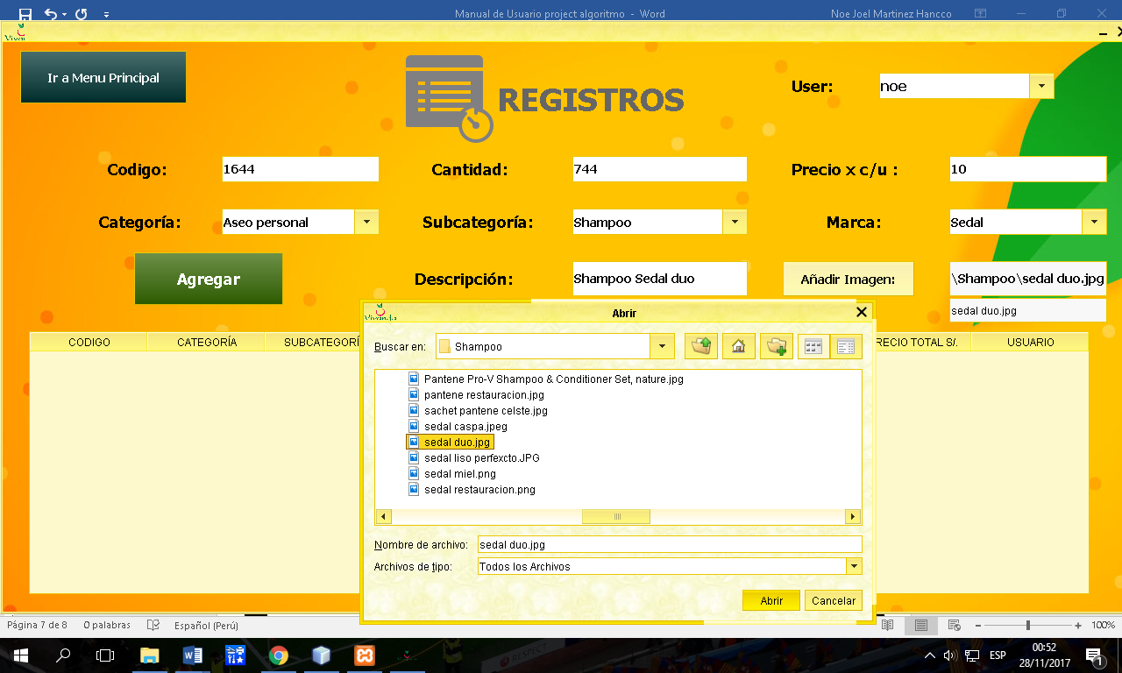

Ahora, debemos elegir la imagen del producto, así que damos clic en el botón Añadir imagen. Luego seleccionamos la imagen correspondiente; no te preocupes, aquí todo esta ordenado mediante carpetas y subcarpetas, razón por la cual buscar la imagen será muy fácil.

Antes de rellenar este formulario, es muy importante identificar todos los términos. Después de identificarlos, elegimos el producto mediante los combo boxes. Inmediatamente, digitamos el código, la cantidad, el precio y la descripción del producto.

Finalmente, en la parte superior elegimos el nombre del usuario (en este caso solo son 2).

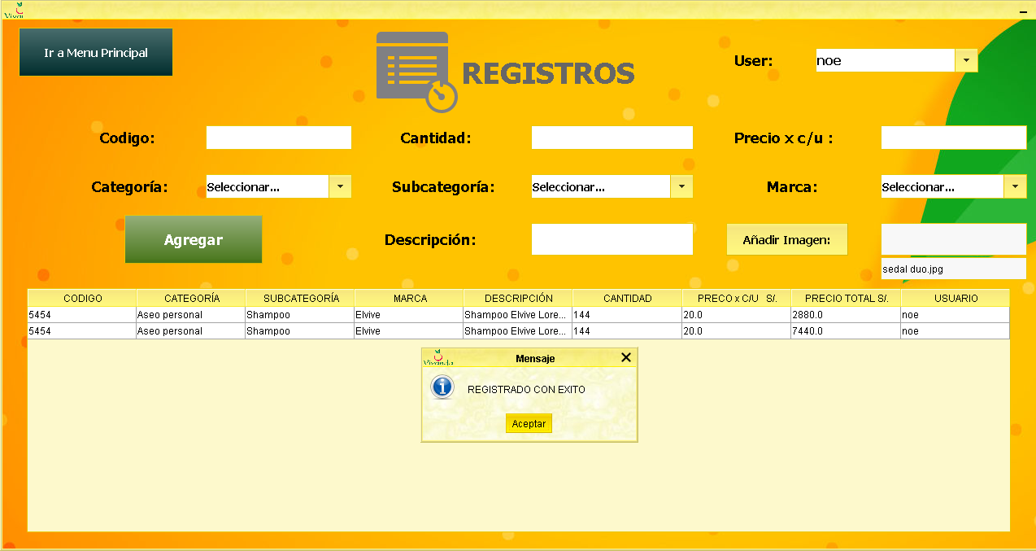

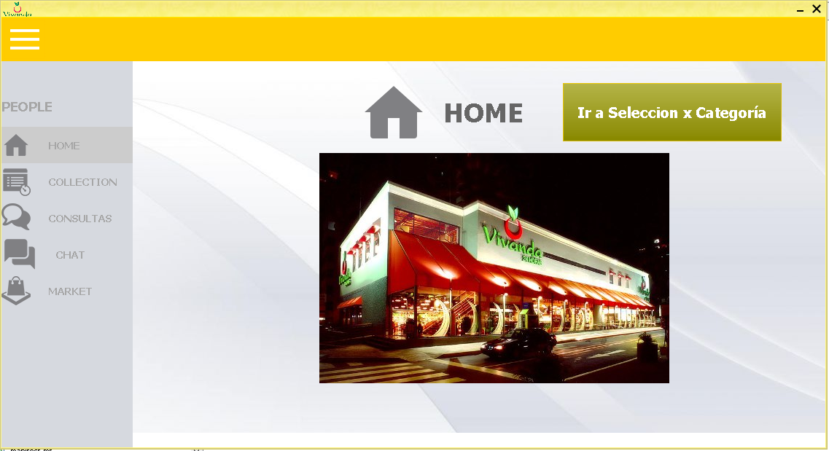

Si estas 100% seguro de tu elección y todo esta sin problemas, debes dar clic en el botón Agregar para que se registre el producto en la base de datos. Este proceso lo puedes hacer las veces que quieras en esta ventana. Para finalizar, das clic en el botón “Ir al Menú principal”.

En el menú principal, aparecerá este panel, el cual indica que debemos ingresar a la ventana selección por categoría. Sin mas vuelta que dar, clic e ese botón.

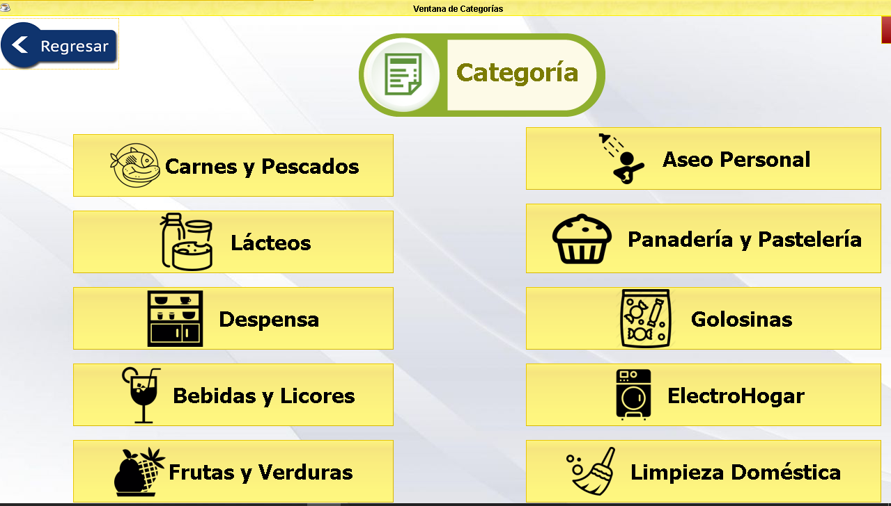

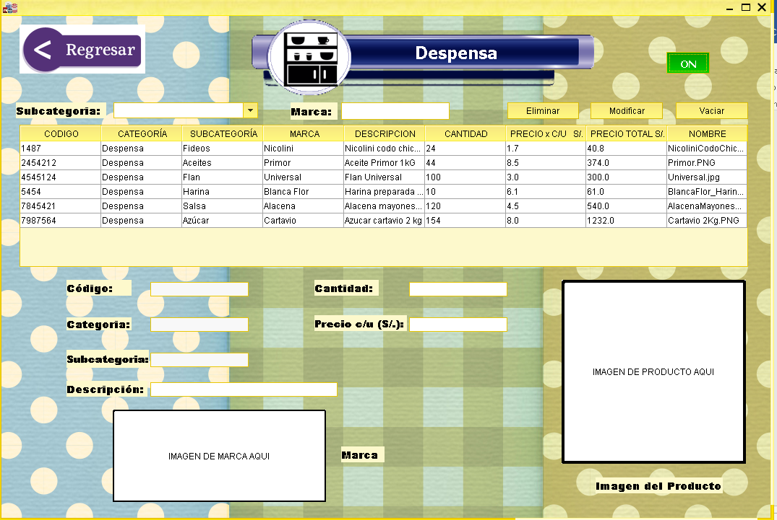

En esta ventana podrás ver todos los productos de esta categoría. Para poder verlos, debes ir a la parte superior y poner el botón en ON.

En esta ventana podrás ver un montón de botones, cada botón pertenece a una categoría diferente. En esta ocasión daremos clic en el botón Despensa.

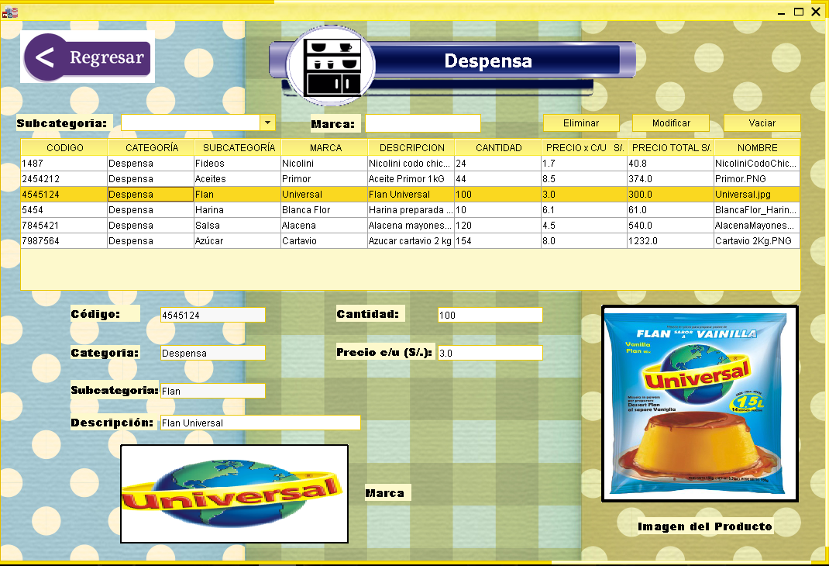

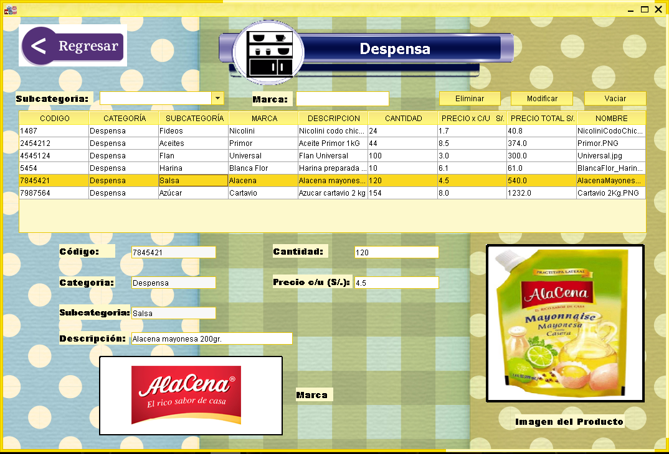

Al hacer clic en una fila de la tabla, inmediatamente se completan los campos del formulario y además aparecen dos imágenes. Una es la imagen de la marca y otra es la imagen del producto.

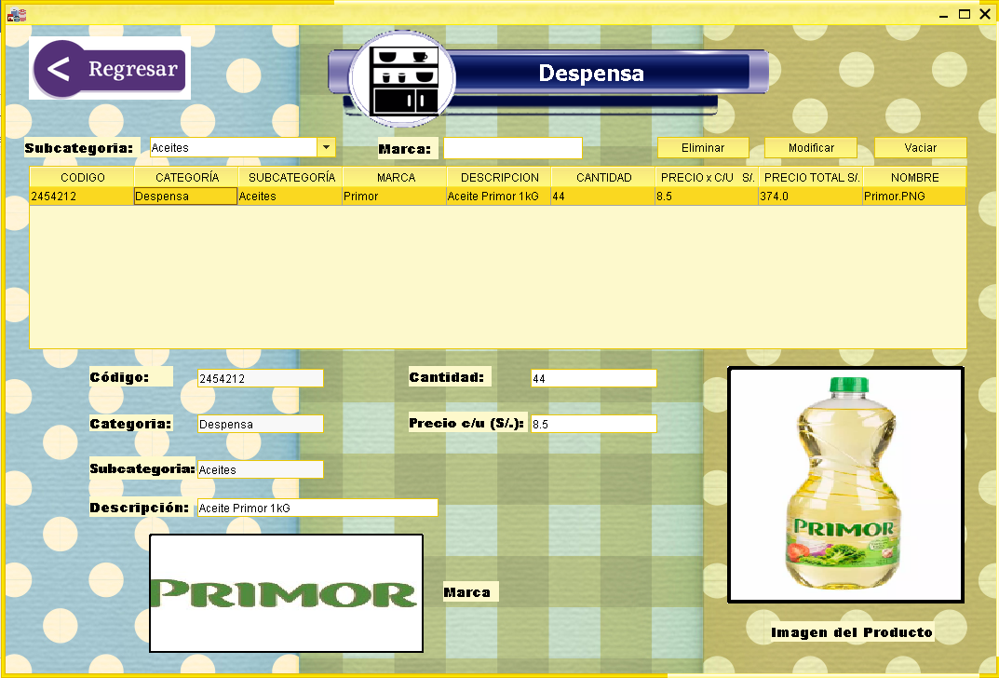

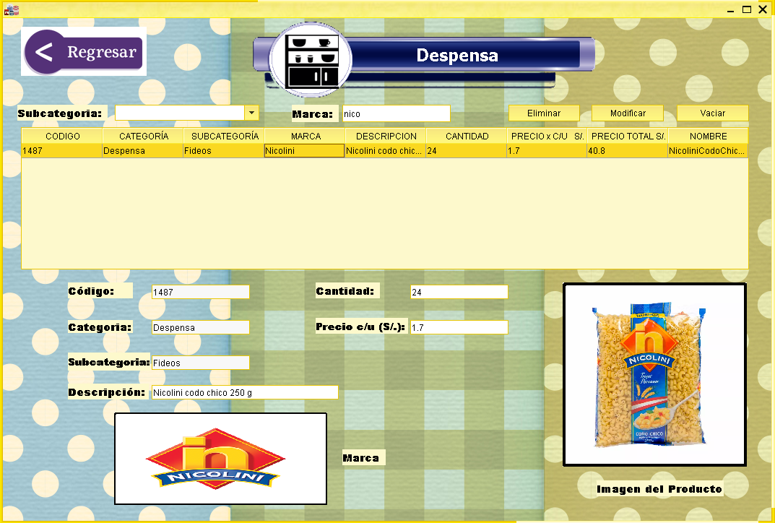

Eso no es todo, también puedes filtrar los datos de la tabla de acuerdo a la marca, como en este caso.

Algo innovador es que en la parte superior tu puedes filtrar los datos acuerdo la subcategoría, tal como se puede apreciar en esta imagen.

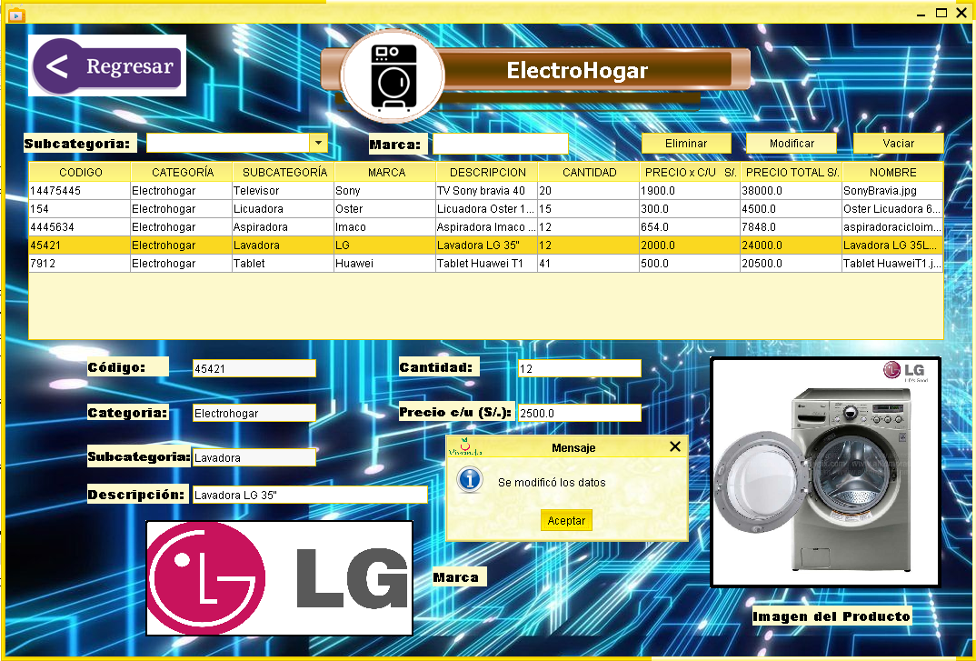

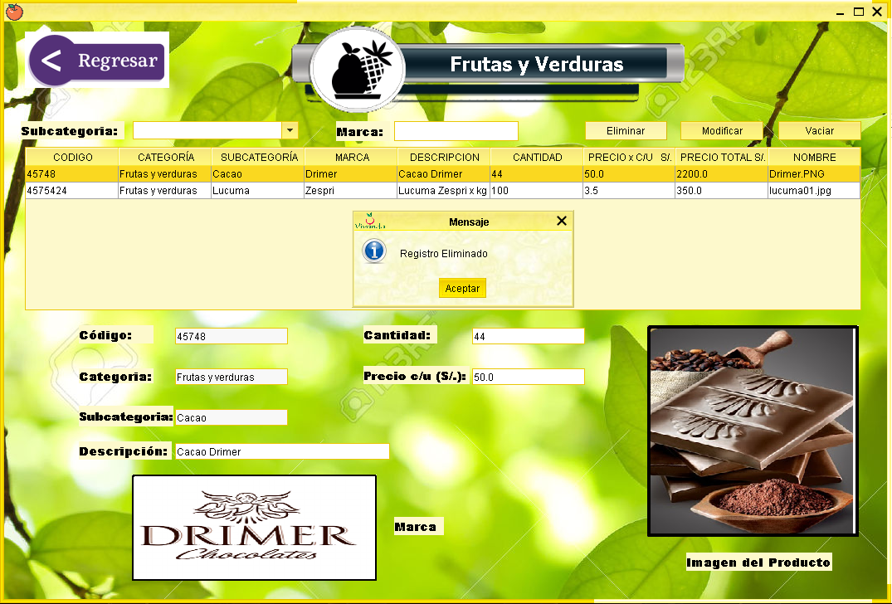

También puedes eliminar los datos de producto al seleccionar alguno de ellos en la tabla y luego dar clic en el botón Eliminar.

Además, también puedes modificar los datos de producto (descripción, cantidad y precio) al hacer clic en el botón Modificar.

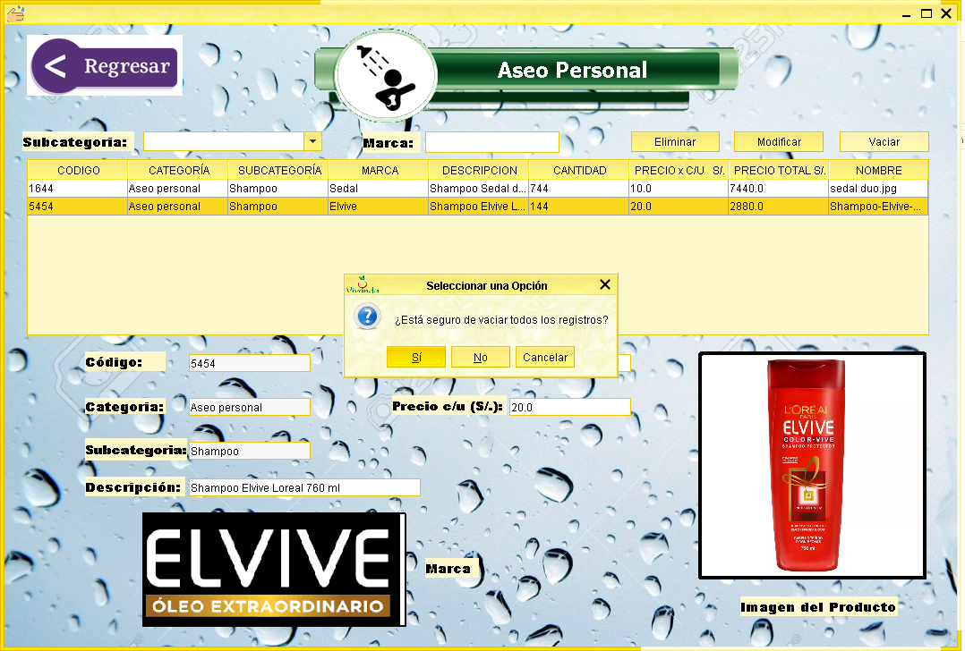

Incluso, también puedes eliminar todos los productos con un solo botón, el Vaciar. Por su puesto, primero aparece un cuadro de dialogo para confirmar la acción.

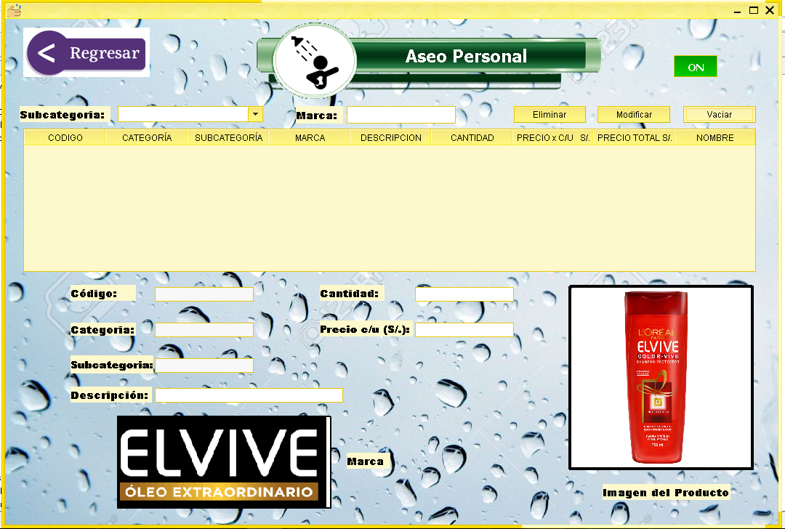

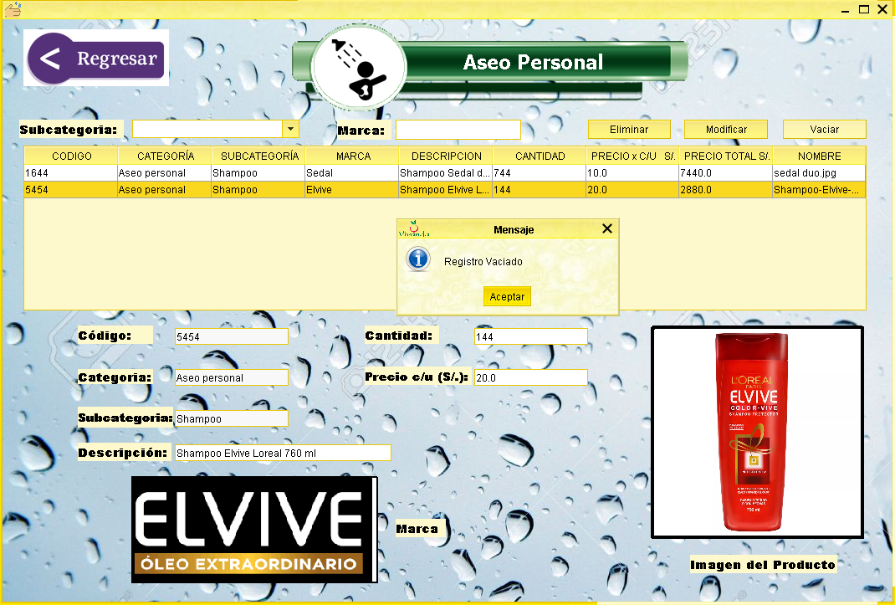

Al seleccionar la opción “Si”, se vacían todos los productos de esta categoría, y es corroborado ya que no aparece ningún registro en la tabla

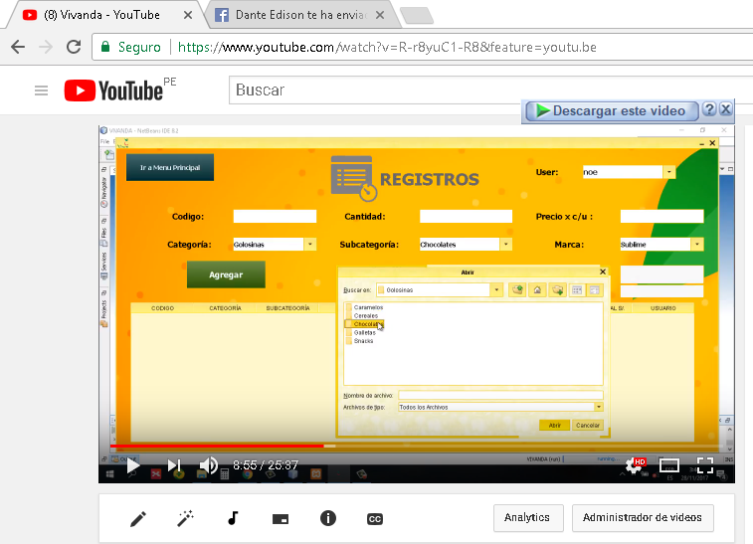

<https://www.youtube.com/watch?v=hIfHnafavDI&feature=youtu.be>

Este es el video donde se explica mas a fondo el funcionamiento de este sistema, de este programa